谁是暴徒的最佳拍档？

屈穎妍 [有理儿有面](javascript:void(0);)

**有理儿有面**

微信号 youli-youmian

功能介绍 你说是不是

2019-11-01[原文](https://mp.weixin.qq.com/s?__biz=Mzg3MjEyMTYyNg==&mid=2247485288&idx=2&sn=b73d045a5fceced4f5759005b49868fb&chksm=cef5531df982da0b4e002bb78e1e68bde0690fca26fdef22035ae9a6970f325e58ff97c08382&scene=27#wechat_redirect&cpage=90)

收录于话题

**▼**

✎

**本文作者：香港作家 屈穎妍**

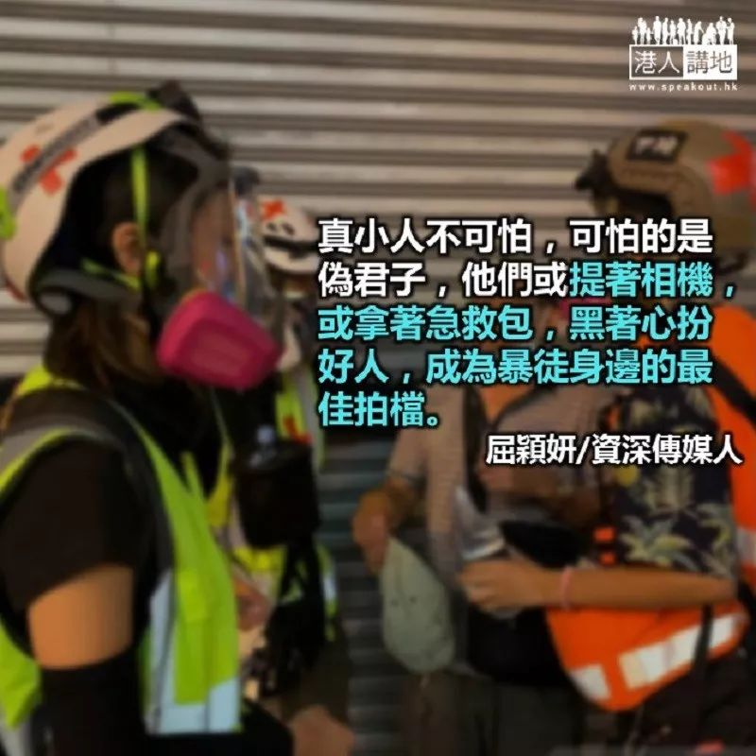

如果问：你讨厌伪君子还是真小人，我相信，大部分人都会选择前者。又问：如果暴乱现场明目张胆打砸抢烧的黑衣人是真小人，那么，穿着黄背心橙背心的黑记黑医黑护，该是伪君子吧？

每个行业都有渣滓，这里批评的不是所有记者医生护士，如果你们不是行业中的伪君子，请别对号入座，我要说的，是令你们蒙污的业界渣滓。

五个月了，画面愈来愈清晰，暴徒不是唯一，他们旁边遍布帮凶，才能造就一场场令人震慑的暴乱。帮凶有不同名字，有些叫记者，有些叫医护，有些叫街坊……如他们的文宣口号：Be water，《孙子兵法》也有这招：兵形像水。

早阵子一次警队记招，八成记者戴上头盔来采访，说要抗议「警方暴力」。新闻工作者不是应该中立和客观吗？带着仇恨来采访，何来中立？怎会客观？

昨天，又是警队每日记招，来了几个自由新闻工作者（即并不受聘于任何新闻机构），拿着记协发的记者证，在记者会上高声叫嚣，谴责警察在暴乱中处理记者的方法。她们骑劫了记招，剥夺了公众知情权，把所有镁光灯焦点从台上的长官拉到台下的自己，一夜成名。

这种记者、这种态度，你还相信，新闻里会有公正持平？

在场记者不断追问「警察对记者的暴力」，其中一宗，是防暴队「无端端扯开香港电台记者口罩」。

我相信警察不会在毫无缘由之下对记者动粗，大家应该问：这港台记者在被扯下口罩之前，做过甚么？

当然，在场没一个记者这样问。

在暴乱现场的各种伪装，岂只记者？在多宗市民被「私了」案件中，跑得跟暴徒一样快的所谓医护，就从来没有掏出医者父母心，挡在受害人面前说句：「够了，停手吧！」反而次次都是在市民被打至半死，才走出来装好人、扮急救。

这天，又看到一段令人发指的视频：一个因政见不同被「私了」的路人被打至倒地不起，一个穿着「医生」背心和几个穿着「急救」背心的人走近检验伤势。忽然，暴徒再发难，那些「医生」和「急救」竟然说：「你地够未？未我地走，好，走，唔阻你地……」然后，站起来继续围观。

一个医生竟然发出「打够未？未我地走」的恐怖问号，那已经是他们作为暴乱帮凶的最有力证据。

所以说，真小人不可怕，可怕的是伪君子，他们或提着相机，或拿着急救包，黑着心扮好人，成为暴徒身边的最佳拍档：一个叫狼心，一个叫狗肺。

### 精选留言

用户设置不下载评论